Katecheza 24. 06.2020.
Temat: Pan Jezus uczy jak okazywać miłość tacie.

Cel główny:
Ukazanie roli ojca w życiu rodziny.
Kształtowanie postawy szacunku i miłości wobec taty.
Zachęcenie do modlitwy w intencji taty.

Cele szczegółowe:
Uczeń:
- podaje, że Pan Jezus uczy, jak okazywać miłość tacie,
- wyjaśnia, na czym polega okazywanie miłości tacie,
- określa sposoby okazywania wdzięczności tacie

Metody:
Śpiew, opowiadanie, analiza tekstu biblijnego, zabawa: „Zgadnij”, pantomima

1. Witam serdecznie wszystkie dzieci i Waszych Rodziców!
Naszą katechezę rozpoczniemy piosenką, którą już znacie: Gdy Pan Jezus był malutki.
2. Rodzice mogą odszukać i włączyć dzieciom na: https://youtu.be/Edn9iimV81Q
3. Opowiadanie:

K: Dzisiaj do przedszkola po Zosię i Krzysia przyszedł wujek Adam. Krzyś się ucieszył, bo wujek często opowiadał im zabawne historyjki. Zosia jednak jakoś wcale się nie ucieszyła, tylko smutno zapytała, dlaczego nie przyszła po nich mama. Krzyś zaczął jej tłumaczyć:
- Przecież po inne dzieci też często przychodzą ciocie albo wujkowie.
- Ale po Asię zawsze przychodzi mama – odpowiedziała płaczliwie siostra.
- Ponieważ tato Asi wyjechał daleko do pracy i nie może po nią przychodzić. A po niektóre dzieci przychodzi zawsze babcia. Alinkę zawsze odbiera starszy brat, bo jej mama i tato długo pracują. Wujek przysłuchiwał się tej rozmowie aż w końcu powiedział:
- Chodźmy szybko do domu. Mama i tata mają dla was prawdziwą niespodziankę. Na pewno się ucieszycie. Gdy weszli do domu, mama od razu przytuliła Krzysia, a tato podniósł Zosię do góry i powiedział wzruszony:
- Będziecie mieć siostrzyczkę albo braciszka! I to już na jesień!
Zosia klasnęła w dłonie, a Krzyś wykrzyknął: hurra!
Wieczorem tato uklękną z dziećmi i razem odmówili: Ojcze nasz i już dzieci miały iść spać, Zosia przypomniała sobie rozmowę z wujkiem, gdy wracali z przedszkola:
- Tato, czy ty masz mamę i tatę?
- Tak, moim tatą jest dziadek Stanisław, a moją mamą babcia Marysia. Wujek Adam to mój brat.
- A kto jest mamą i tatą naszej mamusi? - pytała dalej Zosia.
- Mama waszej mamy to babcia Hania a tato to dziadek Janek.
Wtedy Krzyś przypomniał sobie, że pani Katechetka opowiadała na religii, o Panu Jezusie, który przyszedł na świat również w rodzinie. Miał Mamę jak każde dziecko i Tatę w niebie – Boga Ojca, a na ziemi opiekunem był święty Józef.
- Tato dlaczego do Pana Boga zwracamy się Ojcze? - zapytał Krzyś?
- „Ojciec” to znaczy to samo co „tato”, tylko bardziej poważnie. Modlimy się do Boga, bo On jest Tatą wszystkich ludzi i naszym także. I kocha każdego z nas.

4. Pytania do opowiadania:
- Kto przyszedł do przedszkola po Krzysia i Zosię?
- Dlaczego Zosia była smutna?
- Jaką niespodziankę mieli rodzice dla dzieci?
- O kim opowiadała w przedszkolu pani katechetka na religii?
- Jaką modlitwę dzieci powiedziały przed snem?
- Do kogo zwracamy się Ojcze?
5. Rozwinięcie:
K: Tata bardzo kocha swoje dziecko, troszczy się o nie. Pan Bóg zachęca dzieci,żeby kochały swoich tatusiów.

Posłuchajcie słów z Pisma Świętego:
'” Czynem i słowem czcij ojca swego” (Syr 3,8)
Rodzice mogą jeszcze raz przeczytać słowa z Pisma Świętego a dzieci powtórzyć.
- W jaki sposób powinniśmy czcić swojego ojca?
- Jakimi uczynkami pokazujemy, że kochamy swego tatę?
Zabawa:
Rodzice mogą poprosić, aby dziecko pokazało gestami jakieś uczynki i spróbują odgadnąć i odwrotnie – tata lub mama pokaże a dziecko odgaduje.
5. Ilustracje rodziny i dziecka z tatą:

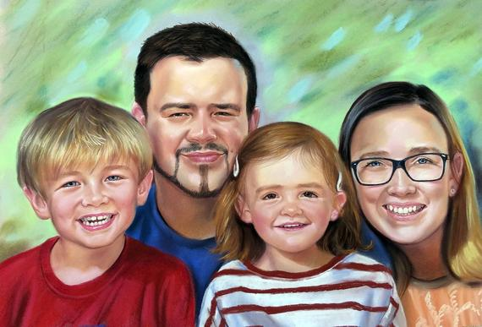


6. Praca w podręczniku do religii:
5 – latki pokoloruj ilustrację na str.129
4 i 6 – latki narysuj laurkę dla taty.

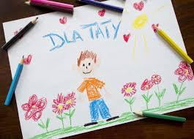

7. Modlitwa na zakończenie katechezy:
- pomódl się za swojego tatę modlitwą: „Ojcze nasz”

Niech będzie pochwalony Jezus Chrystus.

